



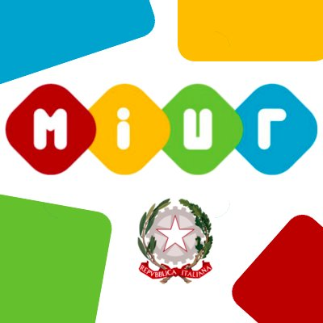

ISTITUTO COMPRENSIVO STATALE

“Bovio-Pontillo-Pascoli” - CICCIANO (Na)

Scuola dell’Infanzia, Primaria e Secondaria di I grado ad Indirizzo musicale

Via degli Anemoni – 80033 Cicciano (NA) – Tel. 081 8248687 – Fax 081 8261852

C. M.: NAIC8EX00R - C. F.: 92044530639- e-mail: naic8ex00r@istruzione.it - pec: [naic8ex00r@pec.istruzione.it](mailto:naic8ex00r@pec.istruzione.it)

**Prot. n.4827/IV Cicciano, 23/10/2023**

**Al Personale Docente della Scuola primaria**

**ai genitori**

**Agli Ata**

**Al DSGA Agli Atti**

**Al sito web**

**OGGETTO: orario definitivo, classi scuola primaria, plesso Bovio.**

**- Visto il risultato del sondaggio effettuato dai genitori sulla scelta dell’organizzazione tempo scuola primaria plesso Bovio;**

**- Vista la delibera del Consiglio n.52 del 19 ottobre.**

**Si comunica ai Soggetti in epigrafe che la nuova organizzazione tempo scuola primaria, plesso Bovio, sarà organizzata a partire dal giorno 06 novembre 2023 come di seguito indicato:**

-Classi prime-seconde-terze, un giorno di rientro con mensa, (lunedì classi prime, martedì classi seconde e mercoledì classi terze), entrata ore 08:10, uscita ore 16:10, gli altri quattro giorni entrata ore 08:10, uscita ore 13:10.

-Classi quarte effettueranno un giorno di rientro con mensa il giovedì, entrata ore 08:10, uscita alle ore 16.10, il venerdì un prolungamento entrata 08.10, uscita alle ore 14.10;

-Classi quinte effettueranno un giorno di rientro con mensa il venerdì, entrata 8.10, uscita alle ore 16.10, il giovedì un prolungamento, con entrata 8.10, uscita alle ore 14.10.

Il Dirigente Scolastico

**Prof. Giacomo Vitale**

**Firma autografa sostituita a mezzo stampa, ai sensi dell'art. 3 co. 2 del D.Lgs 12/02/1993 n. 39**